## Aula 1 - Aspectos Geográficos: Roma

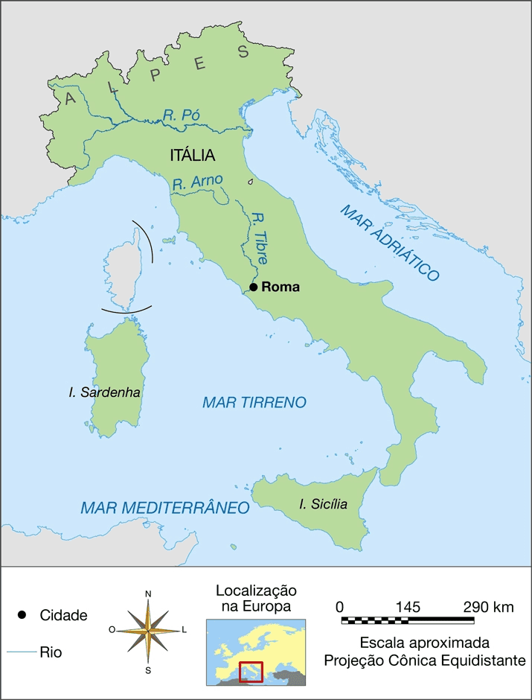

Aspectos geográficos

* Península Itálica (porção central do Mar Mediterrâneo)
* Entre os mares Adriático e Tirreno
* Planície do Lácio: região fértil cortada pelo rio Tibre

## Aula 2 - Economia

Economia

* Agricultura
* Pastoreio
* Escravismo + economia mercantil

(após a expansão territorial durante a República)

## Aula 3 - Povoamento

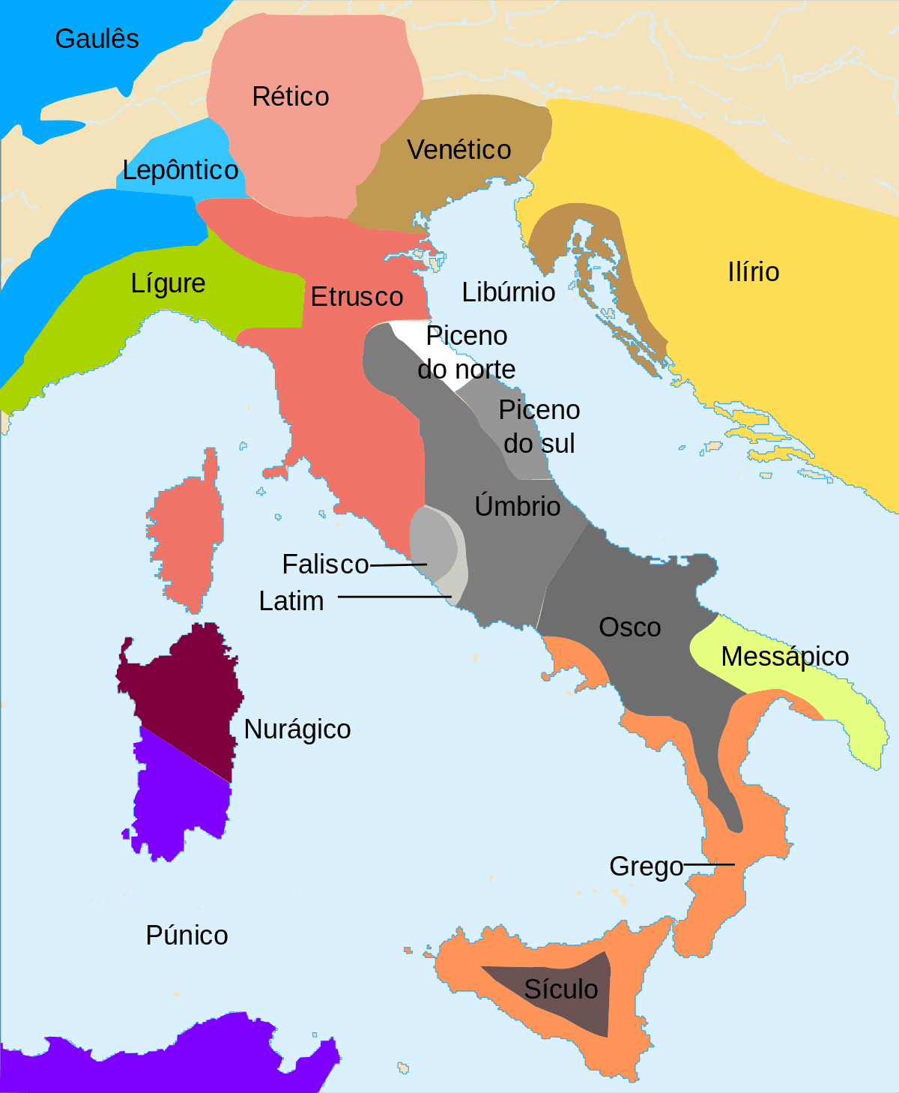

Povoamento da Península Itálica - principais povos

* Norte: etruscos
* Centro: latinos e sabinos
* Sul: gregos (Magna Grécia)

## Aula 4 - Origem

Origem

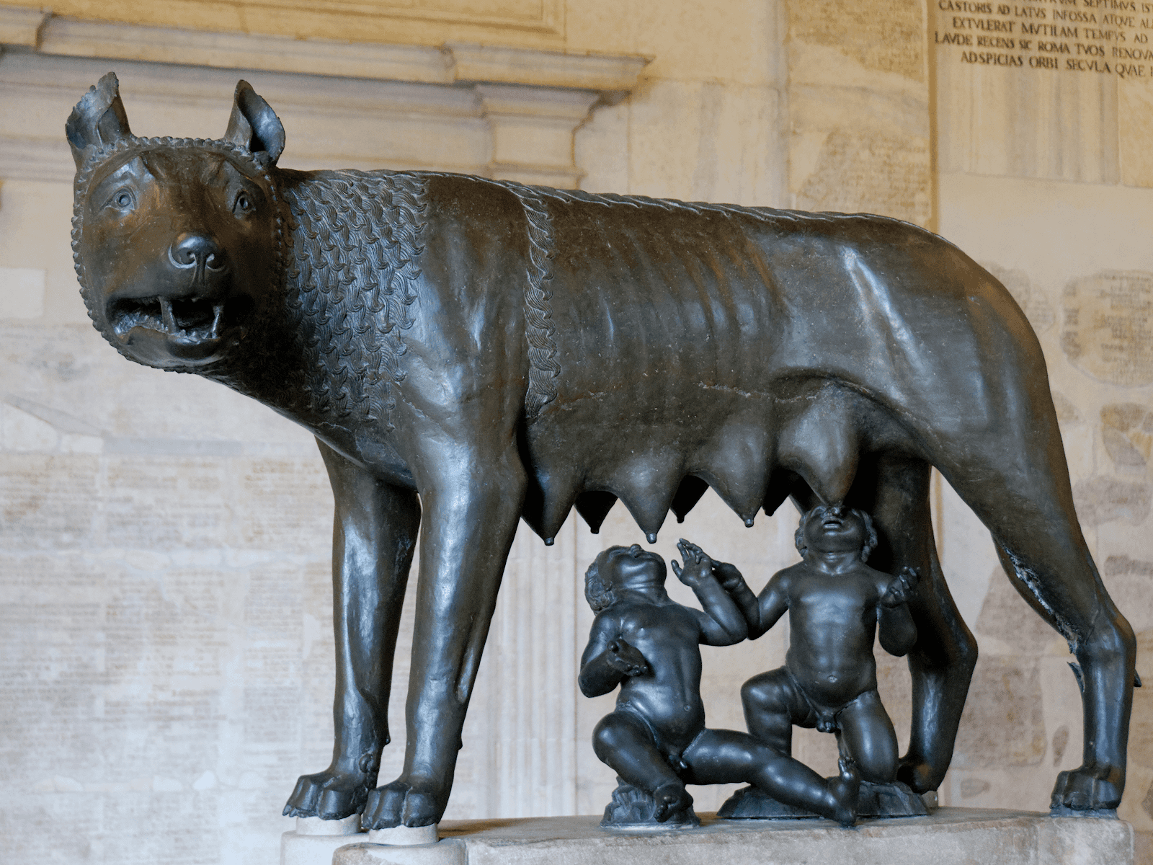

Loba Capitolina com os irmãos Rômulo e Remo. Escultura de bronze, entre os séculos XI e XII.

* Lendária: Rômulo e Remo (da obra *Eneida*, do poeta romano Virgílio)
* Histórica: Roma = fortificação construída pelos latinos contra os etruscos

## Aula 5 - Sociedade

Sociedade

* Patrícios: grandes proprietários de terras e rebanhos (aristocracia)
* Plebeus: pequenos proprietários, artesãos, comerciantes e estrangeiros
* Clientes: homens livres oriundos de famílias pobres a serviço e sob proteção dos patrícios
* Cavaleiros (homens novos): comerciantes e militares de origem plebéia enriquecidos com as guerras de expansão

## Aula 6 - Monarquia

↪ Século VIII-VI a. C.

* 7 reis: 2 latinos, 2 sabinos e 3 etruscos
* Rei = ↓ poder
* Aristocracia patrícia = ↑ poder (Senado = Conselho dos Anciãos)
* Crise da Monarquia
* O último rei de Roma (Tarquínio, o Soberbo) se alia a plebe contra o Senado
* Por meio de um golpe, os patrícios do Senado derrubam Tarquínio, o Soberbo (de origem etrusca)
* Implantação da República

## Aula 7 - República: organização política

↪ Século VI - I a. C.

Instituições

Senado

* Principal órgão
* 300 senadores = patrícios mais ilustres com mandato vitalício
* Composto, em sua maioria, por aqueles que haviam previamente ocupado cargos públicos
* Funções: política externa, administração das províncias, práticas religiosas, supervisão do tesouro público, escolha de alguns magistrados e confirmação ou não das leis elaboradas e votadas pela Assembléia Centuriata

Magistraturas

* Poder executivo
* 6 magistrados (cargos eletivos = 1 ano)
  + Cônsules: 1 militar e 1 civil (eleitos pela Assembléia Centuriata)
  + Pretor: responsável pela Justiça
  + Questor: responsável pelas finanças
  + Censor: contagem e cadastramento da população com base na renda
  + Edil: responsável pela administração da cidade de Roma (responsável pela construção de obras públicas, esgoto, ruas, tráfego e abastecimento

Assembleia Centuriata

* Elaboração das leis
* Decidia sobre a guerra e a paz
* Elegia os magistrados

## Aula 8 - República: lutas sociais

* Século V a. C.
* Lutas entre patrícios e plebeus
* Patrícios reivindicavam a manutenção do monopólio do poder político

* Reivindicações dos plebeus:
  + Leis escritas
  + Casamentos entre indivíduos de classes diferentes
  + Fim da escravidão por dívidas
  + Participação política
* Conquistas dos plebeus:
  + Lei das XII Tábuas = leis escritas.
  + Lei Canuleia = permitia o casamentos entre indivíduos de classes diferentes.
  + Lei Poetelia = fim da escravidão por dívidas
  + Tribunos da Plebe e Assembleia da Plebe = participação política para os plebeus. Os tribunos eram magistrados eleitos pela Assembleia da Plebe para defender os interesses plebeus na República.
  + Plebiscito: as decisões aprovadas pela Assembleia da Plebe deveriam ser aceitas como lei, sem necessidade de aprovação do Senado.
  + Lei Licínia: promulgada pelo Senado, obrigava que a cada ano, um dos dois cônsules fosse plebeu.

## Aula 9 - Expansão territorial - Parte I

A conquista da Península Itálica

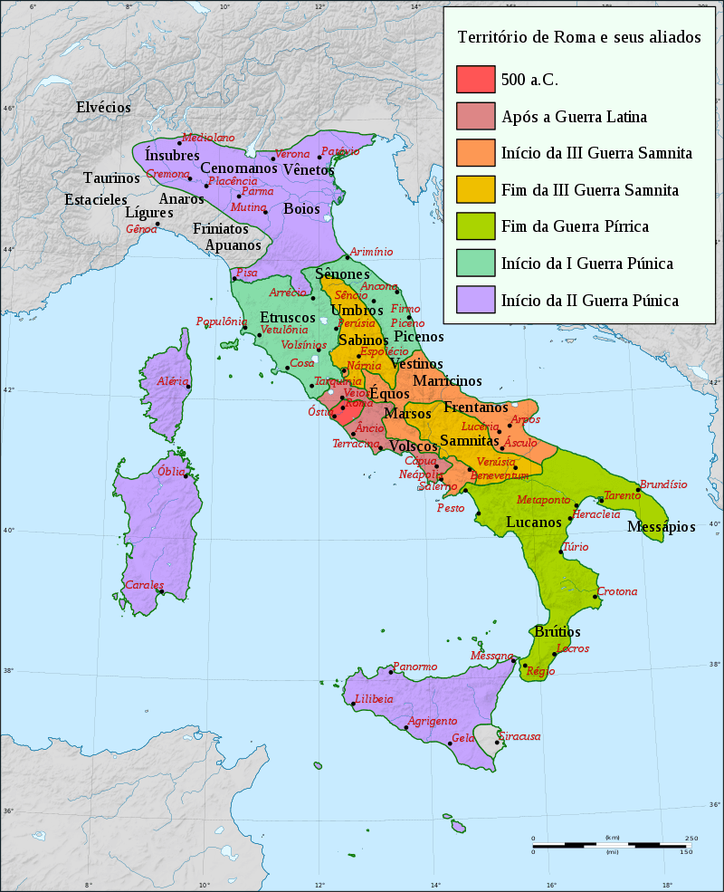

* Séculos IV e III a. C.
* Romanos conquistam o norte (Etrúria) e o sul (Magna Grécia) da Península Itálica
* Na Península Itálica, em vez de reduzir os adversários à escravidão e tomar-lhes as terras, os romanos se esforçavam em conquistar a lealdade dos povos conquistados.
  + Algumas comunidades mantinham uma relativa autonomia, mas cediam aos romanos a política externa e contribuíam com soldados quando Roma ia à guerra.

## Aula 10 - Expansão territorial - Parte II

Guerras Púnicas (séculos III e II a. C.)

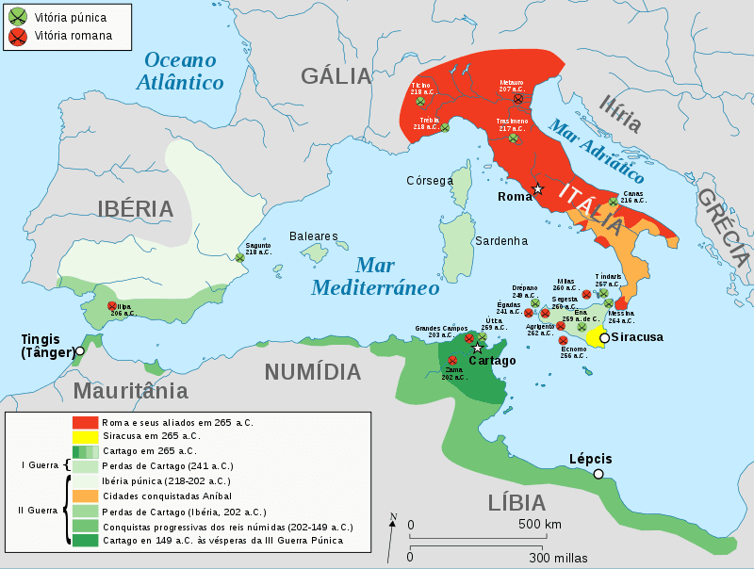

* Roma x Cartago
* Fator = disputa pela hegemonia marítimo-comercial no Mediterrâneo Ocidental
* Fases
  + 1ª Guerra Púnica (264 - 241 a. C.) = Roma conquista a Sicília, a Córsega e a Sardenha
  + 2ª Guerra Púnica (218 - 202 a. C.) = Roma conquista o norte da África e o sul da Espanha
  + 3ª Guerra Púnica (150 - 146 a. C.) = derrota e destruição de Cartago
* Outras conquistas de Roma: Síria, Macedônia, Grécia, Hispânia, Gália, Palestina, Egito e Ásia Menor

## Aula 11 - Expansão Territorial - Consequências

* Domínio do Mediterrâneo (*Mare nostrum*)
* ↑ Comércio + manufatura nas províncias = ↑ economia mercantil
* Enriquecimento do Estado
* ↑ Prisioneiros de guerra = ↑ escravismo
* Formação de latifúndios (nas mãos dos patrícios)
* Êxodo rural dos plebeus
* ↑ Marginalização dos plebeus = ↑ desemprego devido o escravismo
* Nova classe social = cavaleiros (homens novos) = militares e comerciantes, de origem plebeia, enriquecidos com as conquistas romanas

## Aula 12 - Crise da República - Irmãos Graco

* Tibério e Caio Graco = tribunos da plebe
* Tentativas de reforma agrária para diminuir a marginalização dos plebeus
* Tibério Graco propôs uma reforma agrária e gerou forte oposição dos patrícios. Consequência: assassinado.
* Caio Graco chega a iniciar uma reforma agrária (distribuição aos plebeus das terras públicas apropriadas indevidamente pelos patrícios) com o apoio dos homens novos e propõe uma lei (Lei Frumentária) em que o Estado seria obrigado a vender trigo para a plebe a um baixo preço. Consequência: oposição dos patrícios e suicídio de Caio Graco.

## Aula 13 - Crise da República - Ditaduras

↪ Séculos II e I a. C. (107-79 a. C.)

Ditadura: magistratura extraordinária preenchida apenas em condições excepcionais de crise social e política. Eram escolhidos pelos cônsules e autorizados pelo Senado.

Mário

* General popular
* Criou o soldo (remuneração para os soldados)
* Profissionalização do Exército
* ↑ Poder dos cavaleiros
* ↓ Poder do Senado = oposição dos patrícios
* Mário deposto por um golpe liderado por Sila com apoio dos patrícios

Sila

* Ditador impopular
* ↑ Repressão contra cavaleiros e camadas populares
* ↑ Poder do Senado

## Aula 14 - Crise da República - 1º Triunvirato

Primeiro Triunvirato (60 - 44 a. C.)

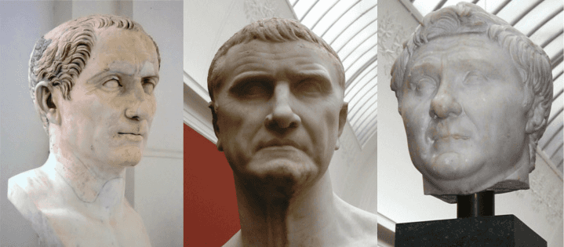

Da esquerda para a direita: Júlio César, Crasso e Pompeu.

* Primeiro Triunvirato = Júlio César + Pompeu + Crasso
* Crasso morre em campanha contra o Reino Parto (Ásia Menor)
* Disputa pelo poder entre Júlio César e Pompeu = vitória de César
* Ditadura de César
  + Fundou colônias fora da Itália
  + ↑ Obras públicas = ↓ desemprego entre os plebeus
  + ↓ Poderes do Senado = oposição patrícia
  + César queria instaurar uma monarquia hereditária
  + Conspiração dos senadores = assassinato de César

## Aula 15 - Crise da República - 2º Triunvirato

Segundo Triunvirato (43 - 30 a. C.)

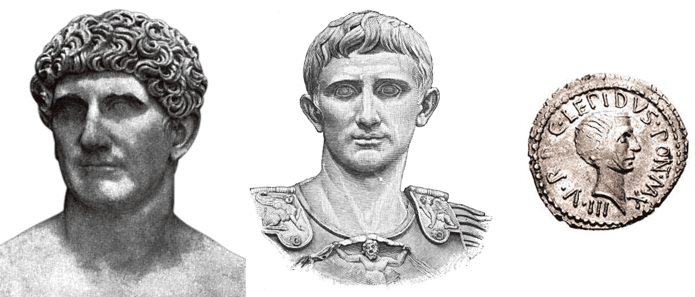

Da esquerda para a direita: Marco Antônio, Otávio e Lépido

* Segundo Triunvirato = Otávio + Marco Antônio + Lépido
* Lépido é afastado por Marco Antônio e Otávio
* Disputa pelo poder entre Marco Antônio e Otávio
* Vitória de Otávio
* ↓ República = ↑ Império

## Aula 16 - Alto Império: Otávio Augusto

↪ Século I a. C. - III d. C.

Governo de Otávio Augusto (27 a. C. – 14 d. C.)

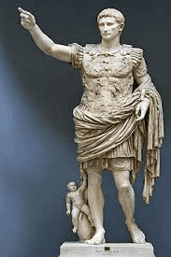

* ↑ Concentração de poderes nas mãos de Otávio Augusto
  + *Pontifex Maximus:* líder da religião romana
  + *Princeps Senatus:* o senador cujo nome foi inserido primeiro na lista do Senado compilada pelos censores. O posto conferia o privilégio de falar primeiro sobre qualquer moção no Senado.
  + *Imperium:* comando supremo do Exército
  + Poder proconsular: direito de indicar os governadores das províncias
  + Poder tribunício: poder de caráter popular delegado pela plebe
* Criação do culto imperial = Imperador tem caráter divino
* Política do Pão e Circo
* Reforma administrativa = províncias militares e províncias senatoriais
* Sistema censitário = participação política baseada na renda
* Pax Romana
* ↑ Prosperidade econômica
* Construção de estradas, portos, aquedutos e sistema de esgoto

## Aula 17 - Alto Império: o apogeu de Roma

↪ Século I a. C. - III d. C.

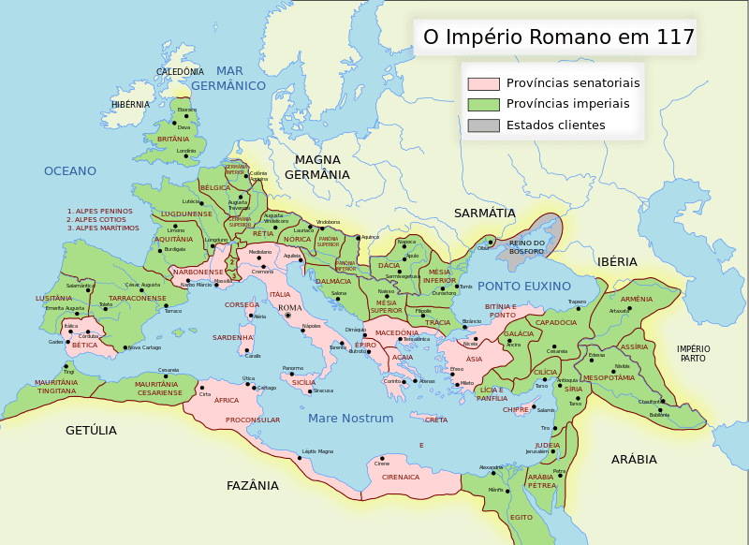

* Máxima expansão territorial.
* Perseguição aos cristãos
  + Fatores:
    - Cristãos negavam a autoridade divina do imperador.
    - Cristão negavam o politeísmo romano.
    - Cristãos não aceitavam a escravidão.

## Aula 18 - Baixo Império: a crise (parte I)

↪ Século III - V d. C.

Diocleciano

* Criou a Tetrarquia (2 augustos e 2 césares)
* Edito do Máximo (301 d. C.) = controle dos preços para conter a inflação

Constantino

* Liberdade religiosa para os cristãos (Edito de Milão, 313 d. C.)

Teodósio

* Edito de Tessalônica (391) = o cristianismo se torna a religião oficial do Império Romano
* Divisão do Império Romano após a morte de Teodósio (395)
  + Império Romano do Ocidente
  + Império Romano do Oriente

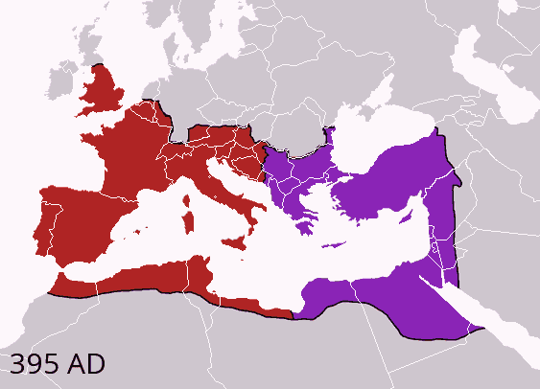

A divisão do império após a morte de [Teodósio](https://pt.wikipedia.org/wiki/Teod%C3%B3sio_I) (395) sobreposta às fronteiras modernas.

Império Romano do Ocidente.

Império Romano do Oriente.

## Aula 19 - Baixo Império: a crise (parte II)

Fatores da crise e queda do Império Romano

Econômicos

* ↓ Guerras de conquista = ↓ prisioneiros de guerra = crise do escravismo
* Déficit orçamentário
* Desvalorização da moeda
* ↑ Inflação
* ↑ Impostos

Sociais

* Invasões bárbaras = visigodos + ostrogodos + anglos e saxões + francos + vândalos + hunos + hérulos + burgúndios
* ↑ Êxodo urbano (ruralização)
* Colonato + vilas

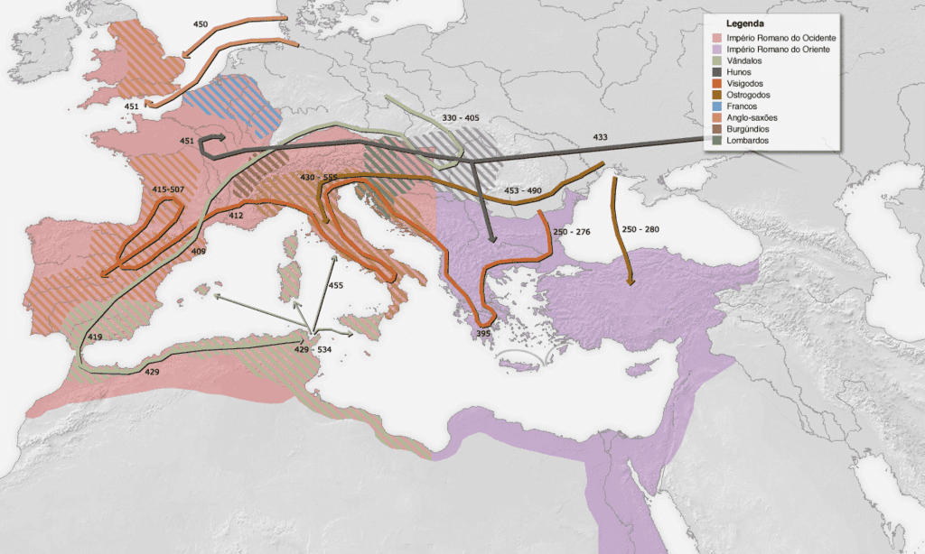

Políticos

* Disputas pelo poder
* ↑ Intervenções do Exército (anarquia militar)

Culturais e religiosos

* Expansão do cristianismo
* ↑ Costumes bárbaros

## Aula 20 - Roma: o legado cultural

* Direito Romano = base do atual código de justiça ocidental.
* Latim = diversos idiomas falados atualmente (português, francês, espanhol, catalão, italiano e romeno) são derivados do latim, idioma oficial do Império Romano.